Измерение и тестирование пропускной способности сети. Интерактивный эксперимент

Лабораторная работа № 2

Шулуужук Айраана НПИбд-02-22

Содержание

# 1 Цель работы

Основной целью работы является знакомство с инструментом для измерения пропускной способности сети в режиме реального времени — iPerf3, а также получение навыков проведения интерактивного эксперимента по измерению пропускной способности моделируемой сети в среде Mininet.

# 2 Выполнение лабораторной работы

## 2.1 Установка необходимого программного обеспечения

Для доступа к сети Интернет должен быть активен адрес NAT: 10.0.0.x (рис. 1)

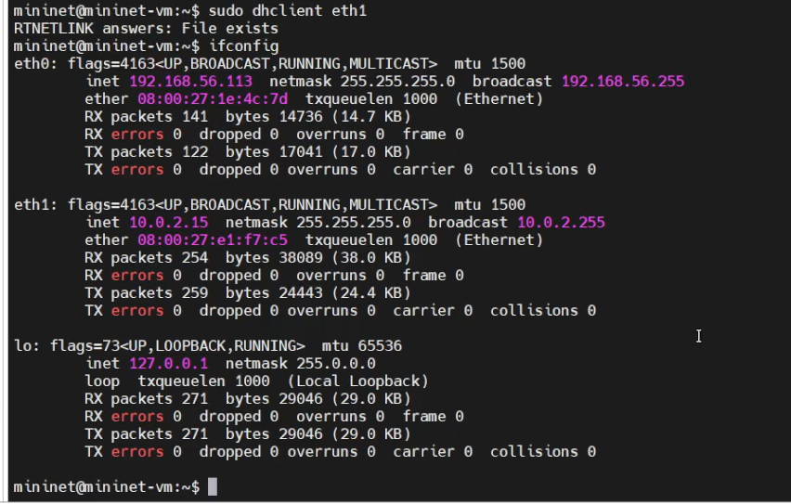

Рис. 1: активирование адреса NAT

Обновим репозиторий программного обеспечения на виртуальной машине и установим iperf3 (рис. 2)

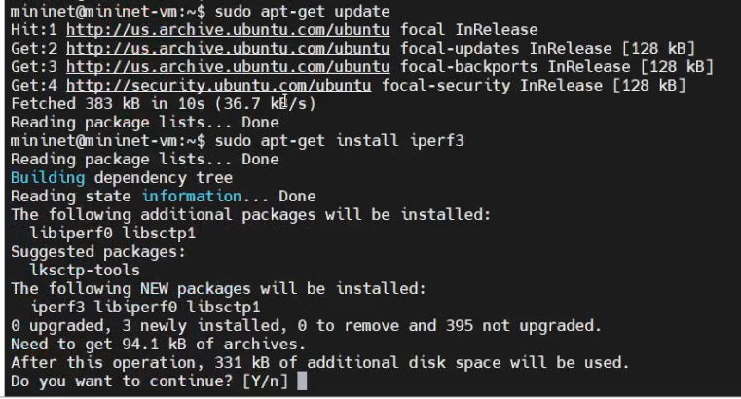

Рис. 2: установка необходимого программного обеспечения

Развернем iperf3_plotter. Для этого перейдем во временный каталог, скачаем репозиторий и установим его (рис. 3)

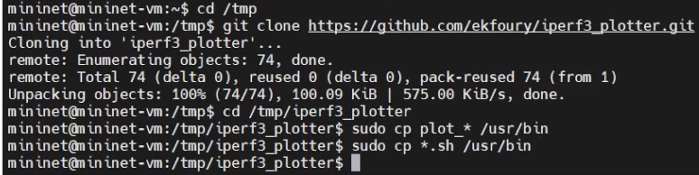

Рис. 3: развертывание iperf3_plotter

## 2.2 Интерактивные эксперименты

Зададим простейшую топологию, состоящую из двух хостов и коммутатора с назначенной по умолчанию mininet сетью 10.0.0.0/8 (рис. 4)

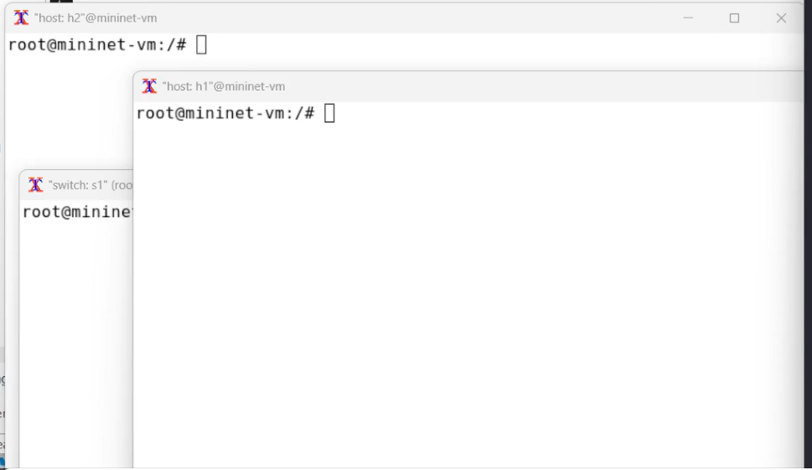

Рис. 4: топология сети

В терминале виртуальной машины посмотрим параметры запущенной в интерактивном режиме топологии (рис. 5)

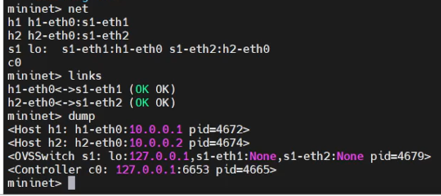

Рис. 5: параметры топологии

Проведем простейший интерактивный эксперимент по измерению пропускной способности с помощью iPerf3. В терминале h2 запустим сервер iPerf3. После запуска этой команды хост h2 перейдёт в состояние прослушивания 5201-го порта в ожидании входящих подключений (рис. 6)

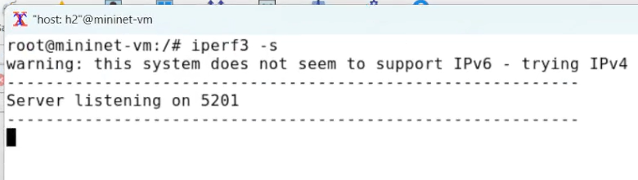

Рис. 6: запуск сервера на на 2 хосте

В терминале хоста h1 запустите клиент iPerf3. Здесь параметр -c указывает, что хост h1 настроен как клиент, а параметр 10.0.0.2 является IP-адресом сервера iPerf3 (рис. 7)

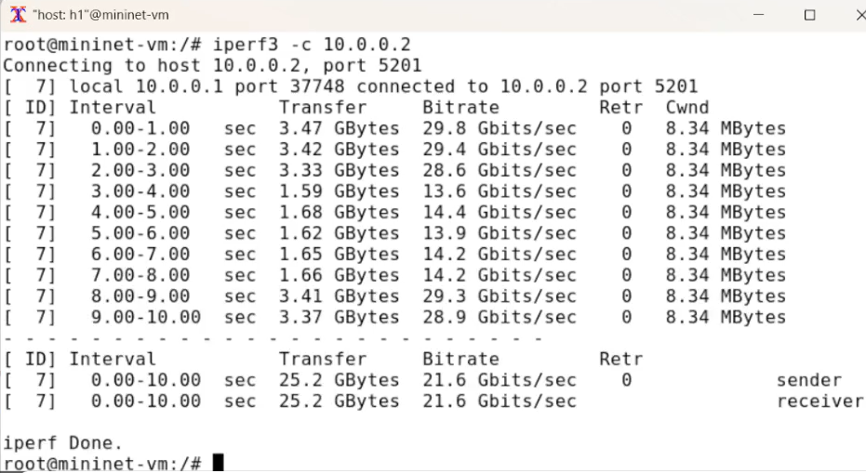

Рис. 7: запуск клиента на 1 хосте

Проведем аналогичный эксперимент в интерфейсе mininet. Запустим сервер iPerf3 на хосте h2 и запустим клиент iPerf3 на хосте h1(рис. 8).

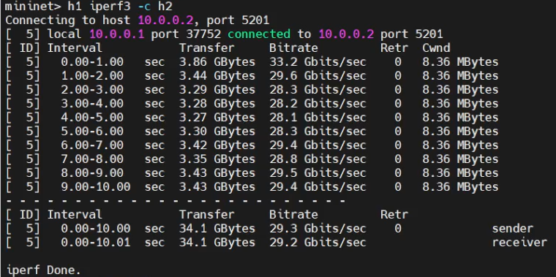

Рис. 8: запуск сервера и клиента на в интерфейсе mininet

Остановим серверный процесс (рис. 9).

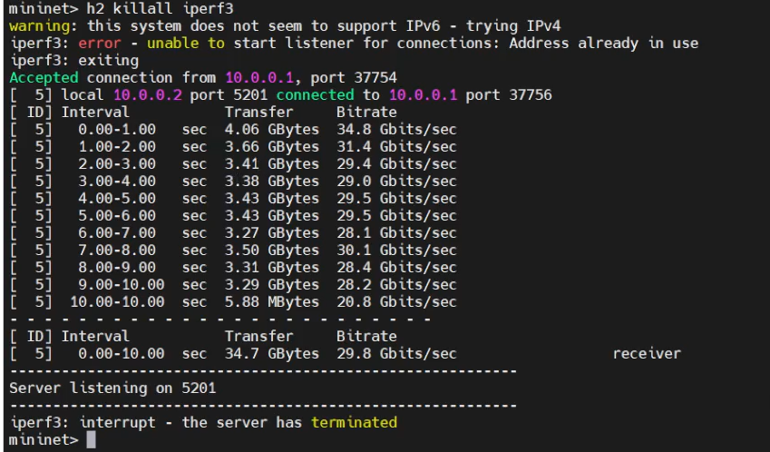

Рис. 9: остановка серверного процесса

Для указания iPerf3 периода времени для передачи можно использовать ключ -t (или –time) — время в секундах для передачи (по умолчанию 10 секунд). Запустим сервер и запустим клиента с указанием параметра -t 5, теперь общее время передачи 5 секунд (рис. 10).

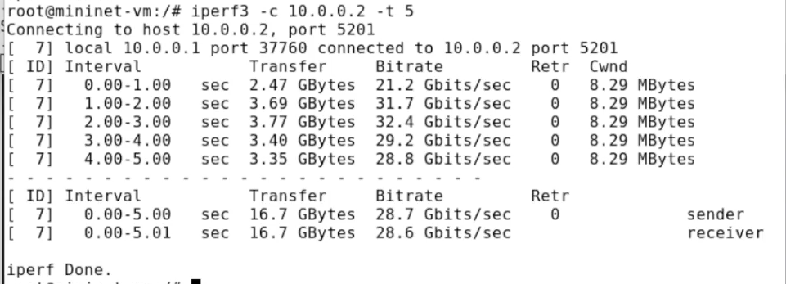

Рис. 10: параметр для указания общего времени передачи

Настроем клиент iPerf3 для выполнения теста пропускной способности с 2-секундным интервалом времени отсчёта как на клиенте, так и на сервере. Используем опцию -i для установки интервала между отсчётами, измеряемого в секундах (рис. 11)

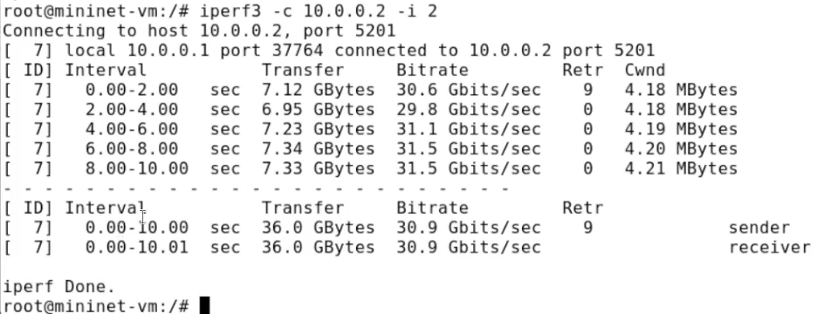

Рис. 11: настройка интервала пропускной способности

Зададим на клиенте iPerf3 отправку определённого объёма данных. Используем опцию -n для установки количества байт для передачи. При задании количества данных для передачи клиент iPerf3 будет продолжать отправлять пакеты до тех пор, пока не будет отправлен весь объем данных, указанный пользователем (рис. 12)

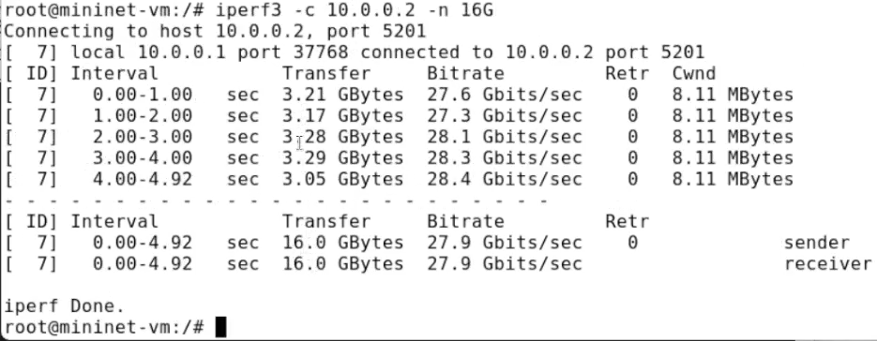

Рис. 12: параметр, определяющий объем передаваемых данных

Изменим в тесте измерения пропускной способности iPerf3 протокол передачи данных с TCP (установлен по умолчанию) на UDP. iPerf3 автоматически определяет протокол транспортного уровня на стороне сервера. Для изменения протокола используем опцию -u на стороне клиента iPerf3. Запустим клиент, задав протокол UPD (рис. 13)

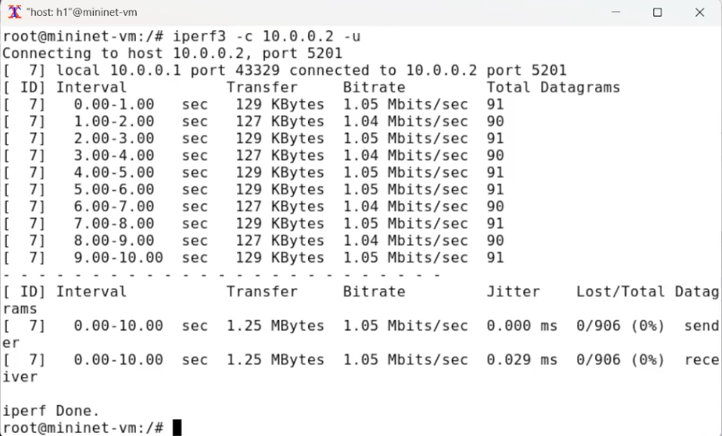

Рис. 13: задание протокола для запуска клиента

В тесте измерения пропускной способности iPerf3 изменим номер порта для отправки/получения пакетов или датаграмм через указанный порт. Используйте для этого опцию -p с указанием порта (рис. 14) (рис. 15)

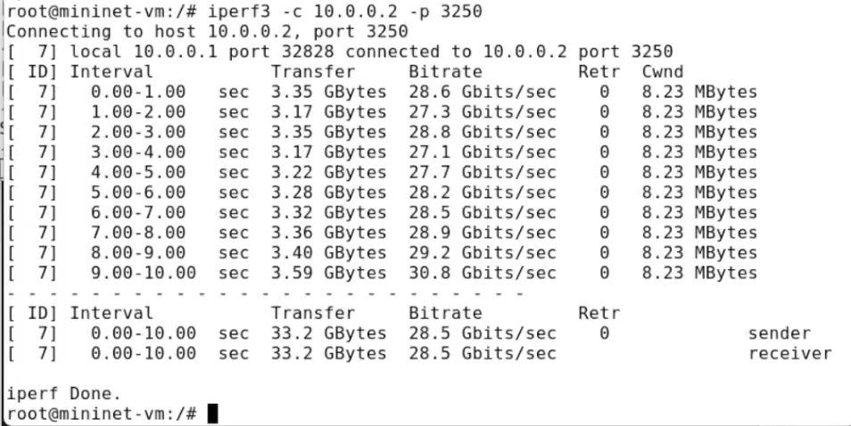

Рис. 14: заапуск клиента и сервера с изменением прослушиваемого порта

По умолчанию после запуска сервер iPerf3 постоянно прослушивает входящие соединения. В тесте измерения пропускной способности iPerf3 зададим для сервера параметр обработки данных только от одного клиента с остановкой сервера по завершении теста. Для этого используем опцию -1 на сервере iPerf3 (рис. 15) (рис. 16)

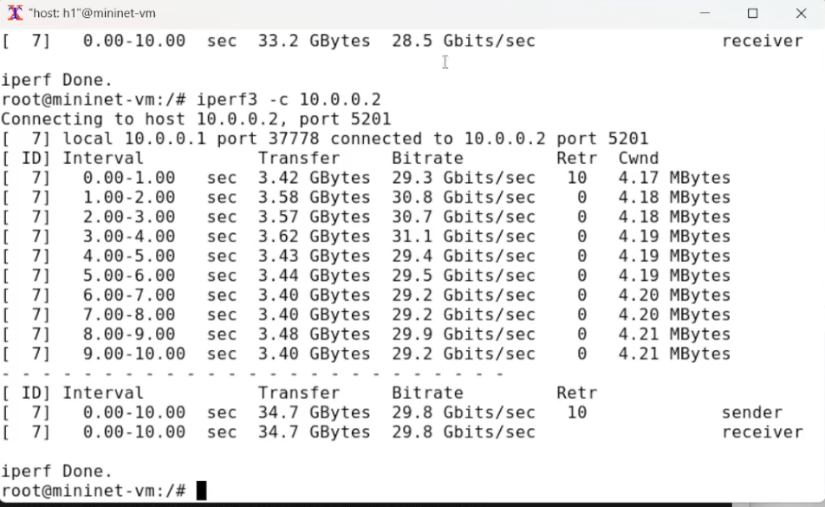

Рис. 15: параметр обработки данных только от одного клиента с остановкой сервера по завершении теста

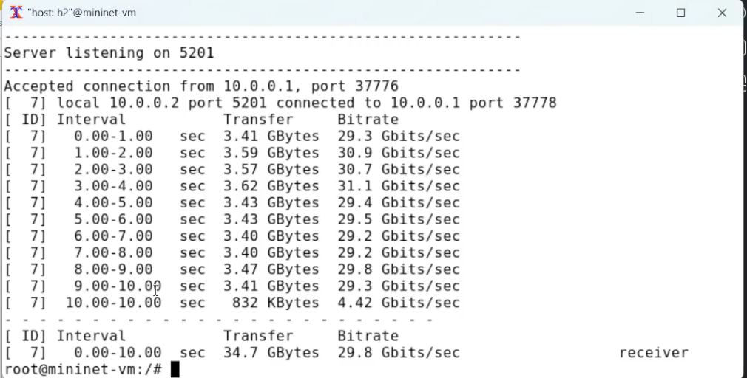

Рис. 16: завершение теста на сервере

Экспортируем результаты теста измерения пропускной способности iPerf3 в файл JSON. В виртуальной машине mininet создадим каталог для работы над проектом. В терминале h2 запустим сервер iPerf3. В терминале h1 запустим клиент iPerf3, указав параметр -J для отображения вывода результатов в формате JSON (рис. 17)

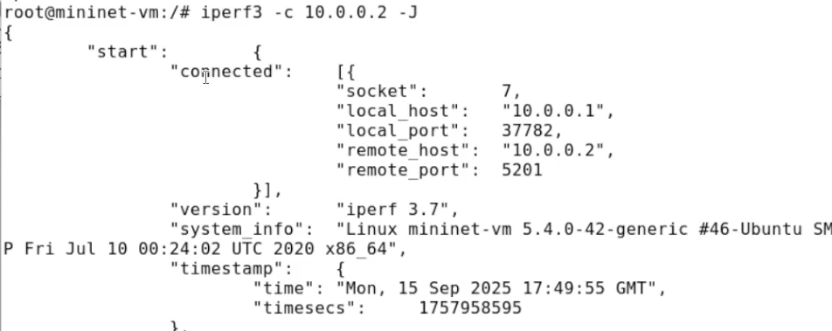

Рис. 17: параметр для отображения вывода результатов в формате JSON

Экспортируем вывод результатов теста в файл, перенаправив стандартный вывод в файл (рис. 18)



Рис. 18: экспортирование вывода результатов теста в файл

Просмотрим экспортируемый файл (рис. 19)

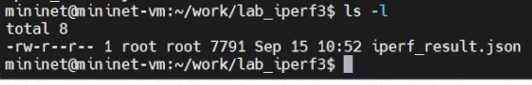

Рис. 19: просмотр файла на наличие

В виртуальной машине mininet перейдем в каталог для работы над проектом, проверим и при необходимости скорректируйте права доступа к файлу JSON. Сгенерируем выходные данные для файла JSON iPerf3, выполнив следующую команду (рис. 20)

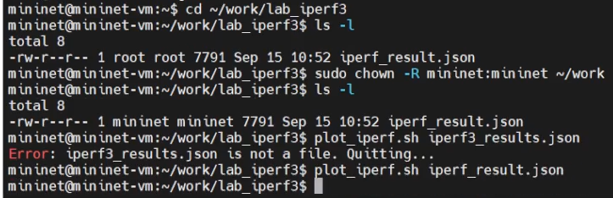

Рис. 20: генерация выходных файлов

Просмотр выходных файлов (рис. 21)

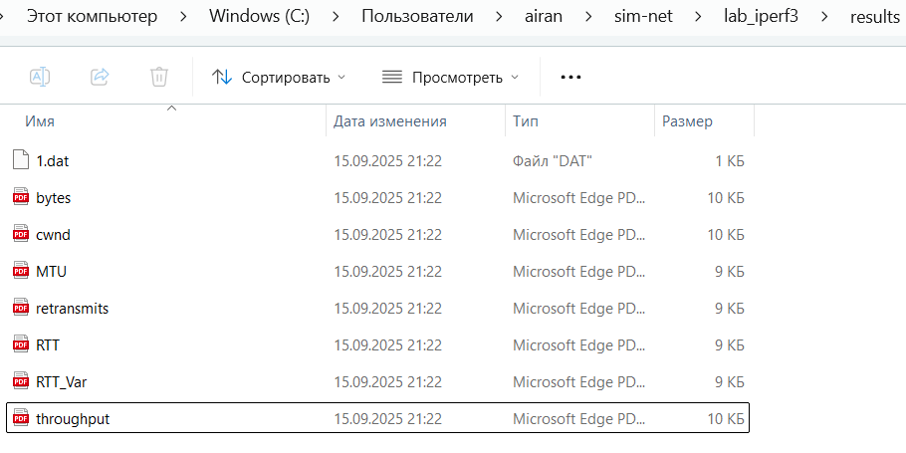

Рис. 21: выходные файлы

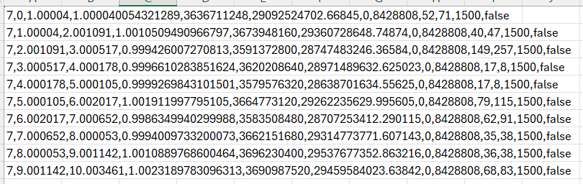 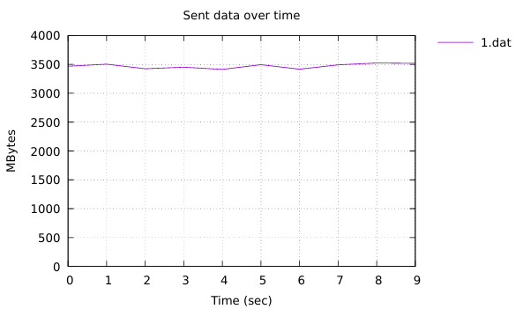 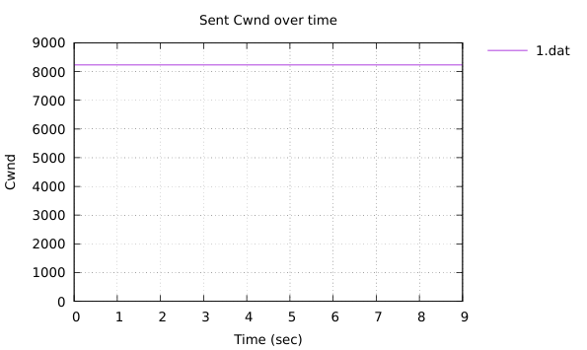 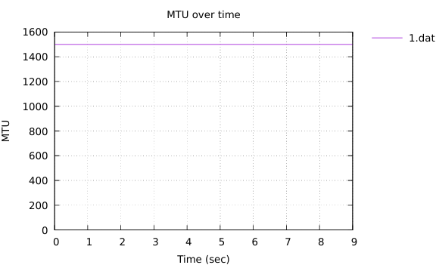 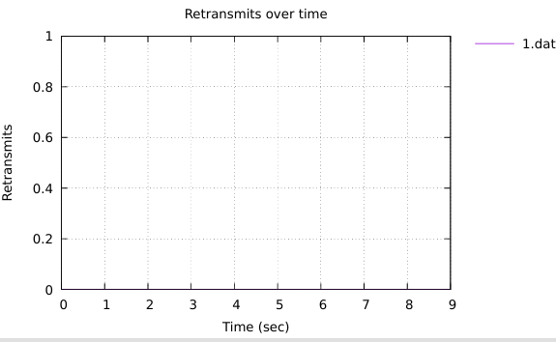 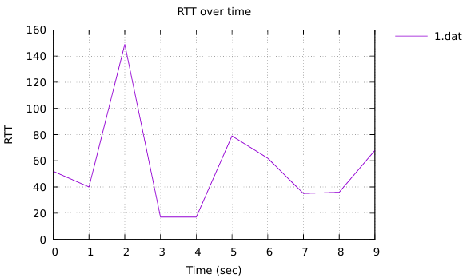 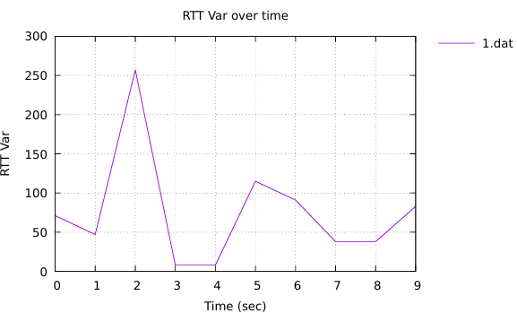 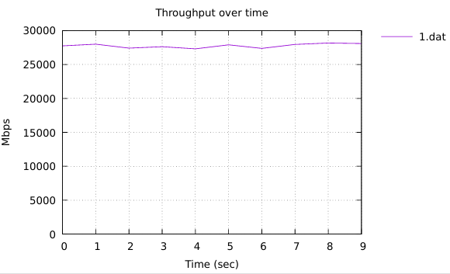

# 3 Выводы

В результате выполнения лабораторной работы было проведено знакомство с инструментом для измерения пропускной способности сети в режиме реального времени — iPerf3, а также получение навыков проведения интерактивного эксперимента по измерению пропускной способности моделируемой сети в среде Mininet